LESSON 1
УРОК 1. Вводно-коррективный курс. Алфавит. Основные правила чтения. Лексические упражнения по теме «Семья, межличностные отношения».
Преподаватель: Толстова Елена Васильевна
Алфавит.
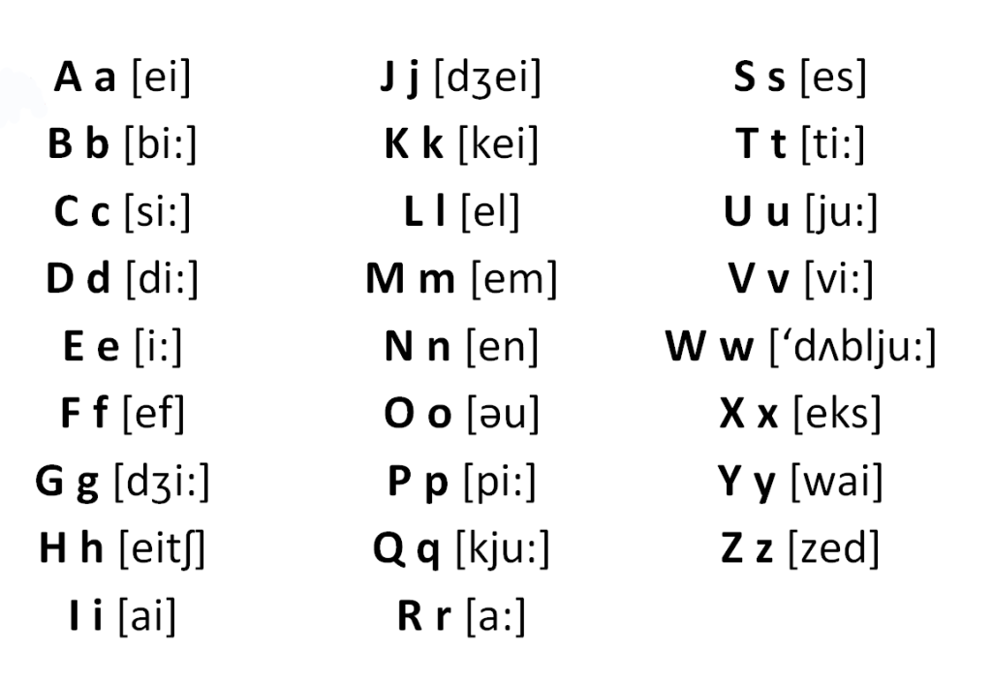
Игра «По алфавиту»
Количество игроков: от 3 до 15 человек
Задача игры: Участникам необходимо построиться по алфавиту.
Правила игры: Участникам надо раздать листы бумаги и фломастеры, пусть каждый напишет на листе свое имя и первую букву фамилии. Теперь глядя на листочки друг у друга нужно познакомиться и построиться по алфавиту.

Основные правила чтения.
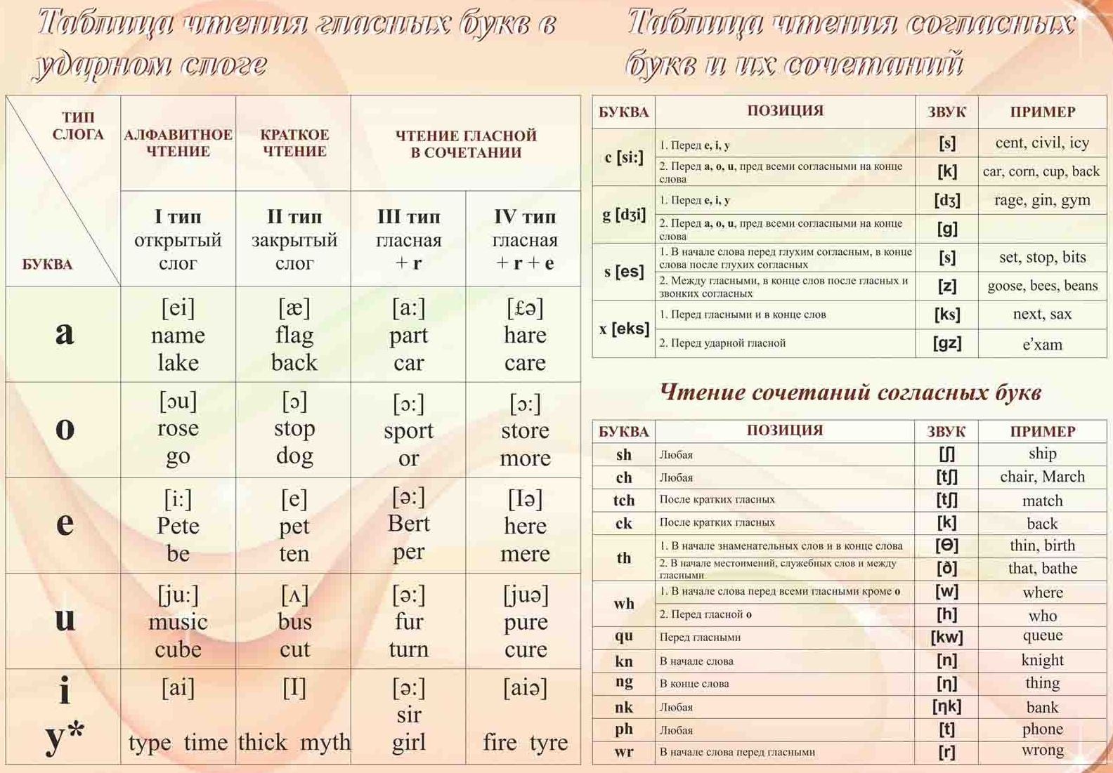

Лексические упражнения по теме «Знакомство».
Read and memorize the following speech patterns:

Знакомство
Let me introduce myself. | Позвольте представиться.
I want you to meet … | Познакомьтесь c …
We’ve met before. | Мы уже встречались.
I’ve been looking forward to meeting you. | Я давно хотел с вами познакомиться.
Delighted, Mr… | Очень приятно, мистер…
What’s your name? | Как вас зовут?
What’s your occupation/job? | Кем вы работаете?/ Чем занимаетесь?
Are you a student/teacher? | Вы студент/учитель?
How old are you? | Сколько вам лет?
Where are you from? | Откуда вы?
I’m twenty-one (years old). | Мне 21 год.
I am from Russia/ Canada/the USA. | Я из России/Канады/США.
I’m on business/on holiday/vacation here. | Я здесь в деловой поездке/на каникулах/провожу отпуск.
Приветствие
How do you do? | Здравствуй(те) ( при первой встрече)
This is a pleasure. | Очень приятно.
I’m very pleased to meet you. | Рад с вами познакомиться.
Hello/Hallo | Здравствуй(те)/Привет.
Hi! | Привет!
Good morning/afternoon/evening. | Доброе утро/день/вечер.
How are you? | Как дела?
How are things with you? | Как поживаешь?
Fine, thanks. | Спасибо, прекрасно/хорошо.
Everything is OK, thank you. | Спасибо, всё хорошо.
So-so | Неважно./Так себе.
Благодарность
Thank you, you’ve been very helpful. | Спасибо, вы мне очень помогли.
You’re welcome. | Пожалуйста/ Не стоит благодарности
Thank you for coming. | Спасибо, что пришли.
Not at all. | Не стоит благодарности
You’re very kind. | Вы очень добры.
Thank you for your company | Спасибо за компанию.
Извинения
I’m sorry. | Простите.
Never mind. | Ничего/Пусть это вас не беспокоит.
I must apologize to you. | Я должен извиниться перед вами.
You needn’t apologize. It’s my fault. | Вам нет необходимости извиняться. Это моя вина.
Excuse me. | Извините (нисходящая интонация)
That’s all right. | Ничего./Всё в порядке.

I.Изучите лекционный материал по теме «Множественное число имен существительных(Plural of Nouns)»
В общем случае, множественное число имен существительных в английском языке образуется путем прибавления окончания –(e)s:
dog – dogs (собака – собаки)
book – books (книга – книги)
tree – trees (дерево – деревья)
box – boxes (ящик – ящики)
boy – boys (мальчик – мальчики)
Однако есть несколько десятков существительных, форма множественного числа которых образуется несколько иначе.
Некоторые существительные в английском языке могут иметь только форму единственного числа, либо только форму множественного числа. Также у некоторых английских существительных формы множественного и единственного числа идентичны.
Правила образования множественного числа таких существительных будут рассмотрены ниже.

Образование множественного числа существительных в английском языке. Большинство английских существительных могут принимать форму единственного числа и множественного числа. Далее рассмотрены основные правила образования формы множественного числа английских существительных.
Способы образования формы множественного числа существительных:
1. Прибавлением окончания –s к существительному в единственном числе:
boy – boys (мальчик – мальчики)
girl - girls (девочка - девочки)
computer – computers (компьютер – компьютеры)
2. Прибавлением окончания –es, если существительное в единственном числе оканчивается на –s, -ss, -sh, -ch, -o, или –x:
class – classes (класс – классы)
wish – wishes (желание – желания)
inch – inches (дюйм – дюймы)
box – boxes (ящик – ящики)
3. Если существительное в единственном числе оканчивается на согласную, после которой следует y, то y заменяется на i, и добавляется окончание –es:
city – cities (город – города)
lady – ladies (дама – дамы)
4. Если существительное в единственном числе оканчивается на гласную, после которой следует y, то добавляется окончание –s (однако данное правило не относится к словам, оканчивающимся на –quy):
essay – essays (сочинение – сочинения)
monkey – monkeys (обезьяна – обезьяны)
Однако:
soliloquy – soliloquies (монолог – монологи)
5. Прибавлением окончания –s к большинству существительных в единственном числе, оканчивающихся на –f:
brief – briefs (сводка – сводки)
chief – chiefs (руководитель – руководители)
proof – proofs (испытание – испытания)
Однако в следующих существительных, оканчивающихся на –f или –fe, множественное число образуется путем замены f на v, и прибавлением окончания –es:
wife – wives (жена – жены)
leaf – leaves (лист – листья)
half – halves (половина – половины)
self – selves (сам – сами)
calf – calves (теленок – телята)
loaf – loaves (булка – булки)
knife – knives (нож – ножи)
elf – elves (эльф – эльфы)
wolf – wolves (волк – волки)
shelf – shelves (полка – полки)

Множественное число составных существительных
В составных существительных множественную форму принимает главное слово:
commander-in-chief – commanders-in-chief (главнокомандующий – главнокомандующие)
father-in-law – fathers-in-law (тесть – тести)
mother-in-law – mothers-in-law (теща – тещи)
brother-in-law – brothers-in-law (шурин – шурины)
sister-in-law – sisters-in-law (золовка – золовки)
passer-by – passers-by (прохожий – прохожие)
looker-on – lookers-on (зритель – зрители)
Если же в составном существительном ни одно из слов, входящих в его состав, не является существительным, окончание множественного числа прибавляется к последнему слову:
merry-go-round – merry-go-rounds (карусель – карусели)
forget-me-not – forget-me-nots (незабудка – незабудки)
grown-up – grown-ups (взрослый – взрослые)

Множественное число существительных латинского и греческого происхождения
Существительные латинского и греческого происхождения сохранили свою форму множественного числа:
alumnus – alumni (бывший ученик – бывшие ученики)
analysis – analyses (анализ – анализы)
agendum – agenda (повестка дня – повестки дня)
appendix – appendices, appendixes (приложение – приложения)
focus – foci, focuses (фокус – фокусы)
formula – formulae, formulas (формула – формулы)
index – indices, indexes (указатель – указатели)
axis – axes (ось – оси)
basis – bases (основа – основы)
bacterium – bacteria (бактерия – бактерии)
crisis – crises (кризис – кризисы)
criterion – criteria (критерий – критерии)
curriculum – curricula (учебный план – учебные планы)
datum – data (факт – факты)
ellipse – ellipses (эллипс – эллипсы)
gymnasium – gymnasia (гимнастический зал – гимнастические залы)
terminus – termini, terminuses (конечная станция – конечные станции)
locus – loci (траектория – траектории)
memorandum – memoranda (заметка – заметки)
nucleus – nuclei (ядро – ядра)
parenthesis – parentheses (скобка – скобки)
phenomenon – phenomena (явление – явления)
radius – radii, radiuses (радиус – радиусы)
syllabus – syllabi, syllabuses (программа – программы)
thesis – theses (тезис – тезисы)

Особые формы множественного числа существительных
Некоторые существительные сохранили старые формы образования множественного числа:
child – children (ребенок – дети)
foot – feet (нога – ноги)
goose – geese (гусь – гуси)
louse – lice (вошь – вши)
man – men (мужчина – мужчины)
mouse – mice (мышь – мыши)
ox – oxen (бык – быки)
tooth – teeth (зуб – зубы)
woman – women (женщина – женщины)
Некоторые существительные имеют форму множественного числа, идентичную форме единственного числа:
aircraft – aircraft (самолет – самолеты)
cod – cod (треска)
deer – deer (олень – олени)
moose – moose (лось – лоси)
salmon – salmon (лосось)
series – series (серия – серии)
sheep – sheep (овца – овцы)
spacecraft – spacecraft (космический корабль – космические корабли)
species – species (вид – виды)
swine – swine (свинья – свиньи)
Некоторые существительные в английском языке имеют только форму множественного числа:
scissors (ножницы)
tongs (щипцы)
spectacles (очки)
trousers (брюки)
drawers (кальсоны)
jeans (джинсы)
breeches (бриджи)
tights (трико)
shorts (шорты)
Некоторые существительные в английском языке хоть и оканчиваются на –s, но, тем не менее, имеют форму единственного числа:
mathematics (математика)
physics (физика)
electronics (электроника)
news (новости)
measles (корь)
mumps (свинка)
rickets (рахит)
billiards (бильярд)
Например:
Mathematics is his favorite subject.
Математика – его любимый предмет.
No news is good news.
Отсутствие новостей – хорошая новость.
Некоторые существительные в английском языке имеют форму единственного числа, но на самом деле всегда используются в форме множественного числа:
cattle (скот)
poultry (домашняя птица)
people (люди)
gentry (джентри)
Например:
These poultry are mine.
Эти куры – мои.
Who are these people?
Кто эти люди?
Некоторые существительные в английском языке используются только в форме единственного числа:
luggage (багаж)
news (новости)
advice (совет)
information (сведения)
furniture (мебель)
scenery (пейзаж)
Например:
We have received no information. (А НЕ …no infomations.)
Мы не получили никаких сведений.
We need to buy some furniture. (А НЕ …some furnitures.)
Нам нужно купить мебели.

II. Выполните упражнения по теме «Множественное число имен существительных
1. Write in plurals (поставьте следующие существительные во множественное число)

a. diary –
b. sheep –
c. book –
d. cherry –
e. fish –
f. baby –
g. key
h. match –
i. bus –
j. watch –

2. What are these irregular plurals (напишите во множественном числе существительные исключения)

a. woman –
b. mouse –
c. tooth –
d. foot –
e. man –
f. child –
g. goose –
h. ox –

3. Write in singular (поставьте следующие существительные в единственное число)

a. glasses –
b. potatoes –
c. forget-me-nots –
d. crises –
e. stimuli –
f. foxes –
g. brushes –
h. brothers-in-law –
i. phenomena –
j. formulae –
k. data -

II Изучите лекционный материал по теме «Степени сравнения прилагательных»
Степени сравнения прилагательных
В английском языке, как и в русском, прилагательные (качественные) образуют две степени сравнения: сравнительную и превосходную. Положительной степенью прилагательных называется их основная форма, не выражающая степени сравнения.
Также, как и в русском языке прилагательные образуют степени сравнения либо аналитически – с помощью дополнительных слов more – более и most – наиболее, самый (сложные формы); либо синтетически – посредством изменения самого прилагательного с помощью суффиксов –er и –est (простые формы(. И также, как и в русском языке аналитическая форма сравнительной степени может быть образована от любого прилагательного, а синтетическая – от одних прилагательных может быть образована, а от других – нет.
Односложные прилагательные
Подавляющее большинство односложных прилагательных образуют степени сравнения с помощью простых (синтетических) форм:
Сравнительная степень образуется при помощи суффикса –er
Превосходная степень образуется при помощи суффикса -est.
При этом соблюдаются следующие правила:
1 В односложных прилагательных, оканчивающихся на одну согласную с предшествующим кратким гласным звуком, конечная согласная буква удваивается (чтобы сохранить закрытость слога):
big большой - bigger - biggest
thin тонкий - thinner - thinnest
2 Если прилагательное оканчивается на y с предшествующей согласной, то y меняется на i :
busy занятый - busier - busiest
happy счастливый – happier - happiest
Примечание: Но если перед y стоит гласная, то y остается без изменения:
grey серый - greyer - greyest
3 Конечная гласная e перед суффиксами -er, -est опускается:
white белый - whiter - whitest
Положительная степень | Сравнительная степень | Превосходная степень  (артикль the везде)
dark темный | darker темнее | (the) darkest самый темный
nice милый | nicer милее | (the) nicest самый милый
large большой | larger больше | (the) largest наибольший

Однако даже здесь не все так однозначно. У некоторых прилагательных одинаково употребительны как синтетические, так и аналитические формы, например:
true правдивый, верный | truer; more true | truest; most true
hot горячий | hotter; more hot | hottest; most hot – реже

А некоторые в подавляющем большинстве случаев встречаются в аналитических формах:
right правильный | righter(редко);more right | most right
wrong неправильный | more wrong | most wrong
real настоящий | more real | realest (реже); most real

Перед прилагательными в превосходной степени ставится определенный артикль the, так как оно обычно является определением к стоящему за ним существительному (придает ему качества исключительности). Артикль сохраняется и в тех случаях, когда существительное не упомянуто, а лишь подразумевается:
This is the shortest way to the station. | Это самая короткая дорога к вокзалу.
There are 20 boys in our class. Victor is the tallest. | В нашем классе 20 мальчиков. Виктор самый высокий.
Двусложные и многосложные прилагательные
Многосложные и большинство двусложных прилагательных образуют сравнительную степень с помощью слова more - более, а превосходную степень - most - самый (наиболее). А меньшая и самая низкая степень качества выражаются словами less - менее и least – наименее. Эти слова ставятся перед прилагательным в форме положительной степени ( основная форма).
Положительная  степень | Сравнительная степень | Превосходная  степень  (артикль the везде)
difficult-трудный  beautiful-красивый | more difficult-труднее  more-beautiful красивее | most difficult самый трудный  most beautiful самый красивый
Выражение меньшей и наименьшей степени:
expensive-дорогой(по цене) | less expensive менее дорогой | (the) least expensive наименее дорогой
Например:
We are glad that this work is less difficult. | Мы рады, что эта работа менее трудная.
Примечание 1: Most употребляется перед прилагательными не только для образования превосходной степени, но и со значением very - очень, а также крайне, весьма, обозначая просто высокую степень качества безотносительно к другим предметам. В этом случае существительное в единственном числе употребляется с неопределенным артиклем, а во множественном числе - без артикля:
This is a most interesting book. | Это крайне интересная книга.
They are most interesting people. | Они крайне интересные люди.
Примечание 2: Most употребляется также с предлогом of перед существительным, обозначающим определенную группу предметов, лиц или количество чего-либо. Сочетание most of употребляется без артикля и означает "большинство (из), большая часть (из)". В этом случае существительное, к которому оно относится, имеет при себе определенный артикль, указательное или притяжательное местоимение.
Most of these books have been published in Moscow. | Большая часть этих книг издана  в Москве.
Most of the students go in for sports. | Большинство студентов занимается  спортом.
Некоторые двусложные прилагательные и отдельные односложные употребляются как в синтетических, так и в аналитических формах для передачи различных стилистических нюансов и оттенков. Вообще, простые формы более характерны для разговорной речи, а сложные для письменной.
Нужно отметить, что за последние несколько десятилетий в английском языке произошли некоторые изменения и там, где раньше рассматривались лишь синтетические формы, появились аналитические, которые используются параллельно со старыми, простыми формами.
В отечественных грамматиках традиционно пишется что двусложные прилагательные оканчивающиеся на –y, -er, -ow, -le, а также некоторые, имеющие ударение на втором слоге, образуют простые формы сравнения. Однако даже здесь все не так однозначно, язык то живой и постепенно изменяется. В тех случаях, когда вы не знаете какую форму употребить – выбирайте аналитическую, ошибка может быть стилистическая, а не грамматическая.
К прилагательным, значительно чаще образующим простые формы сравнения относятся:
simple - простой | simpler | simplest
busy - занятой | busier | busiest
quiet - спокойный | quieter | quietest
happy - счастливый | happier | happiest;  most happy (реже)
narrow - узкий | narrower;  more narrow (реже) | narrowest
Некоторые прилагательные с одинаковой частотностью встречаются как в простых, так и в сложных формах сравнения, например:
clever- умный, способный | cleverer; more clever | cleverest; most clever
stupid- глупый, тупой | stupider; more stupid | stupidest; most stupid
sincere- искренний | sincerer (реже);  more sincere; | sincerest;  most sincere
Чаще встречаются в сложных формах сравнения:
polite - вежливый | politer (редко);  more polite | politest (реже);  most polite
remote- удаленный | remoter (редко);  more remote | remotest (реже);  most remote

Исключения из общих правил образования степеней сравнения:
1 Образуют степени сравнения от другого корня:
Положительная степень | Сравнительная степень | Превосходная  степень  (артикль the везде)
good -хороший | better - лучше | (the) best - самый лучший
little - маленький | less -меньше | least - наименьший
bad - плохой | worse - хуже | worst -самый плохой
much-много  (с неисчисл.)  many-многие  (с исчисл.) | more - больше | most- больше всего

Примечание 1: Слову меньше соответствует в английском языке: a) less - в том случае, когда меньше является сравнительной степенью от мало:
I have less time than he. | У меня меньше времени, чем у него.
б) smaller - в том случае, когда меньше является сравнительной степенью от маленький. То есть, когда нам нужно образовать сравнительную степень от little – в значении маленький, мы заменяем его на small – маленький, от которого образуем smaller и smallest. Например:
Jack is little, but Alice is even smaller. She is the smallest in their family. | Джек маленький, но Алиса еще меньше. Она самая маленькая в их семье.
Примечание 2: Слову больше соответствует в английском языке: а) more - в том случае, когда больше является сравнительной степенью от много:
I have more time than he. | У меня больше времени, чем у него.
б) bigger или larger - в том случае, когда больше является сравнительной степенью от большой:
My room is larger than yours. | Моя комната больше вашей.

2 Имеют по две формы степеней сравнения, различающихся по значению:
Положительная степень | Сравнительная степень | Превосходная степень  (артикль the везде)
1) old-старый | older-старше (о возрасте)  elder-старше в семье  (о старшинстве) | oldest старейший  eldest самый старший в семье
2) near- близкий | nearer- более близкий | nearest-ближайший  (по расстоянию)  next-следующий  ( по порядку )
3) late-поздний | later-более поздний (о времени)  latter-последний из двух (по порядку) упомянутых | latest- самый поздний  last-самый последний (по порядку)
4) far-далекий, дальний | farther-более дальний (о расстоянии)  further-более дальний, дальнейший (по порядку) | farthest- самый дальний  furthest-самый дальний, далекий

II. Выполните упражнения по теме «Степени сравнения прилагательных»

1. Choose an adjective or an adverb to make sentences grammatically correct.
Examples: It is clear. I see it clearly.
1. It is (correct, correctly).
2. Spell the word (correct, correctly).
3. You know it (good, well).
4. Of course it is (good, well).
5. It is (cold, coldly) in the room.
6. Don’t look so (cold, coldly) at me.
7. It is (easy, easily).
8. I can do it (easy, easily).
9. It is (warm, warmly) today.
10. He always greets us (warm, warmly).

2. Give the comparative and superlative degrees of adjectives.
Sad, grey, bad, old, happy, free, far, dry, big, near, shy, unusual, able, mountainous, little, polite, famous, well-known, heavy.

3. Put adjectives into correct forms.
1. John is (young) of the 3 brothers.
2. The Sun is (bright) the Moon.
3. Is the diameter of Jupiter (big) than that of the Earth?
4. That room is (light) than yours.
5. This room is (large) than the one upstairs.
6. It doesn’t take (much) than four days to cross the Atlantic, does it?

4. Choose the correct form of an adjective.
1. Jane is the (taller — tallest) of the 2 girls.
2. Father was the (eldest — elder) of seven sons.
3. Albert is (elder — older) than John.
4. I think your plan is the (best — better) of the two.
5. This is the (most large-largest) power — station, I’ve ever seen.
6. Henry is the (oldest — eldest) of the 3 brothers.
ГЛАГОЛ TO BE
При описании внешности и характера в Present Simple (Простое настоящее время) используются обычно две грамматические конструкции:
To be «БЫТЬ»(об имени, возрасте, быть каким либо по характеру)
To have got «ИМЕТЬ» (иметься: у кого-то что-то есть, о семье: о членах семьи)

Формы глагола to be в настоящем времени
В настоящем времени у глагола to be три формы: AM, IS, ARE:
Запомните: to be и AM, IS, ARE — это не 4 разных формы , а формы одного и того же глагола:
Рассмотрим, как меняется глагол to be в настоящем времени
Утвердительная форма | Отрицательная форма
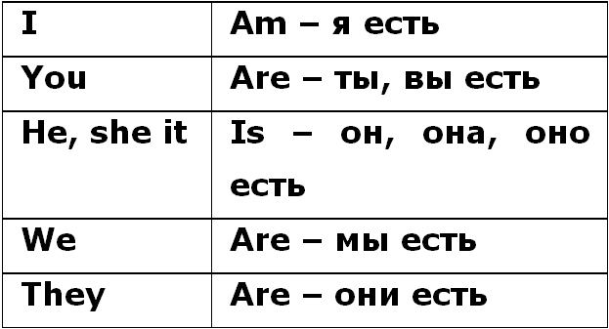 | 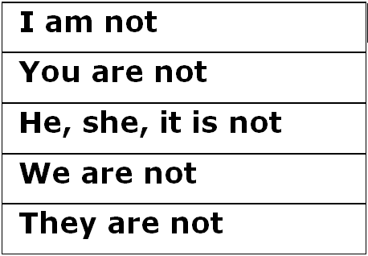

- We are friends – мы друзья
- They are busy – они заняты
- The book is thick – книга толстая
- It is a cat – это кошка
- She is clever – она умная
Чтобы образовать отрицательную форму спряжения данного глагола нужно поставить отрицательную частицу «not» после одной из нужных форм глагола (am, is или are). Вот несколько примеров отрицательного предложения:
- Я не голоден – I am not hungry
- Он не отвратительный – he is not repulsive
- Комната не большая – the room is not big
Вопросительные предложения с глаголом связкой to be
Глагол BE в английском — «сильный» глагол, то есть, не требует для создания вопросов и отрицаний других вспомогательных частиц. Он 'сам' делает вопросы. Что бы задать вопрос, надо вперёд вынести глагол BE и помнить, что в настоящем времени он меняется по лицам.
— It is cold. Is it cold?
— You are a student. Are you a student?
— These people are my friends. Are these people your friends?
Такой тип вопросов называется: 'Общий вопрос' (General question). На общий вопрос можно ответить 'Да' или 'Нет'. Иногда их так и называют 'Yes or No questions'.
— Is it cold? — Yes, it is. или No, it isn't.
Если перед BE поставить специальные вопросительные слова:
What [wɔt] что, какой, который
Who [huː] кто
How [hau] как
Where [weə] где, куда, откуда
When [wen] когда
Why [waɪ] почему
то получится 'Специальный вопрос'.

Домашнее задание:

- Завести тетрадь 48/96 листов.
Оформить титульный лист по образцу:
DON TEACHERS’ TRAINING COLLEGE

English Lessons
Group ______________
Name _______________

The tutor Tolstova Elena Vasilievna

- Оформить запись первого урока:
Date: The 7th of September
Lesson 1. Family and Relations

Переписать табличку

Home Work: выполнить перевод упражнения

- Выучить грамматические правила : множественное число существительных, образование прилагательных, глагол TO BE в Present Simple, все упражнения сделать письменно
- Выучить специальные вопросительные слова
- Выучить новые слова из урока наизусть. Выполнить все упражнения с «ксерокса» (стр. 34-35 family, стр. 66-67– sport)
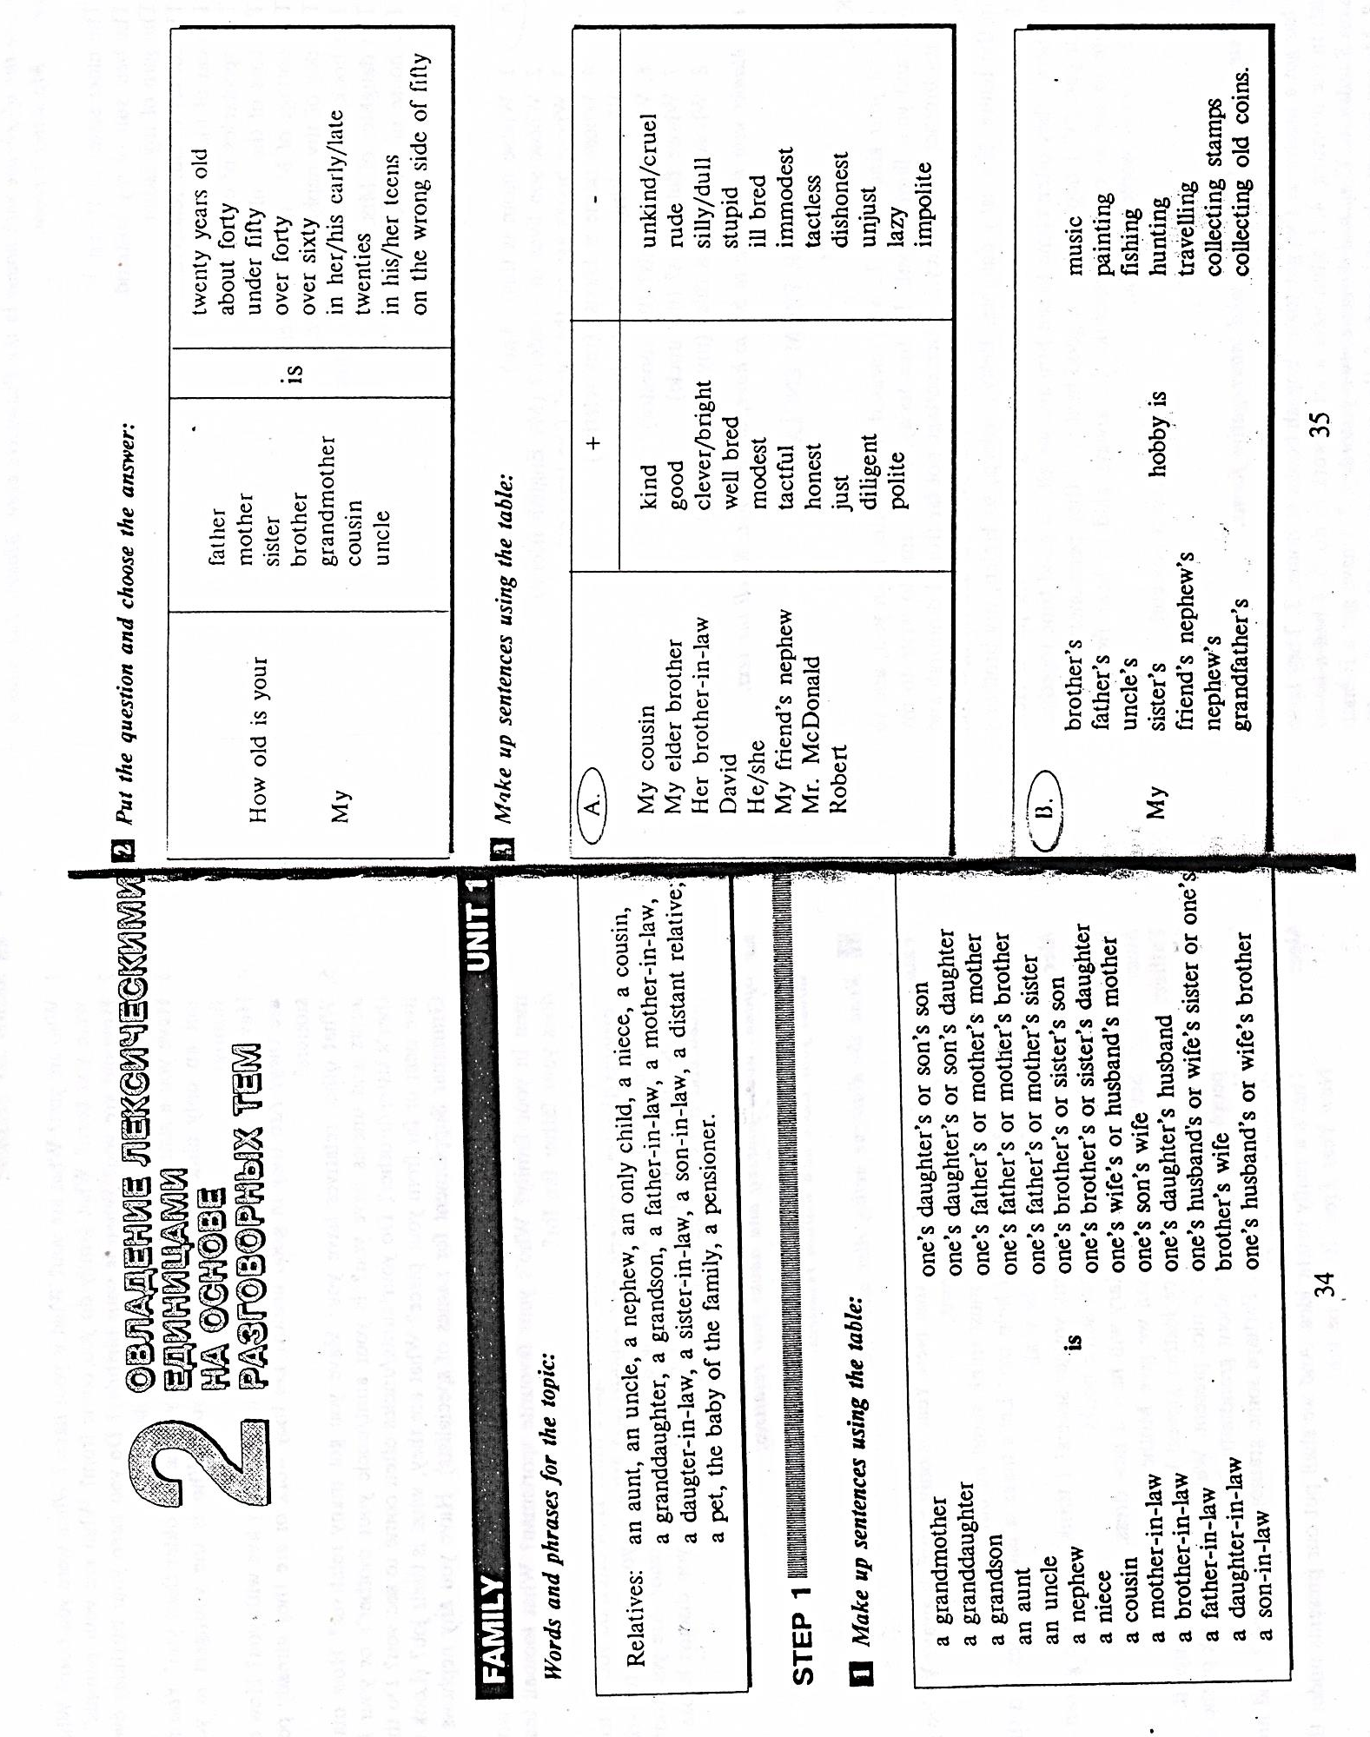

(in writing)
Exercise 1. The verb to be. Insert appropriate present forms.
A: Hi, Alex. How (1) _________ you?
B: Hello David. I (2) _________ fine and how (3) _________ you doing?
A: I (4) _________doing fine.
B: How (5) _________ your sister? Where (6) _________she now?
A: She (7) _________ in London. She (8) _________learning English there.
B: Really? That (9) _________wonderful! How about your parents?
A; They (10) _________ fine too. They (11) _________ in Cyprus [ˈsaɪprəs] now.
B: (12) _________ you busy tonight?
A: Not really, why?
B: We (13) _________ having a party. Would you like to come?
A: I’d love to.
B: Then come to our place at 7:00 p.m.

